

**GUÍA RÁPIDA DE OPERACIONES DE LA PLATAFORMA DE DISTRIBUCIÓN DE RECURSOS A MUNICIPIOS Y ENTIDADES  
MÓDULO “MUNICIPIOS”**

**CATÁLOGOS**



**2022-2023**

**V.1.0**

**Índice**

**Contenido**

Objetivo 3

Alcance 3

Usuario 3

CATÁLOGOS 4

Administración de Avisos 5

Administración de Cuentas Bancarias 7

**Información General**

El documento muestra una guía rápida del proceso de Gestión de Recursos del Estado, el cual tiene como objetivo el administrar todos los recursos que se reciben en la Secretaría de Finanzas y Tesorería General del Estado de Nuevo León, para la optimización de los procesos de las áreas correspondientes.

**Descripción del documento**

# Objetivo

Lograr que, mediante el presente manual, los usuarios de Municipios puedan consultar los pasos a seguir para el registro de las distribuciones de recursos, así como el seguimiento correspondiente, para su asignación al área que vaya a continuar la atención hasta concluir con el registro de los pagos

# Alcance

El alcance de la presente Plataforma de Distribución de Recursos a Municipios y Entidades el cumplir con los requerimientos de acuerdo a los procesos del área de Municipios realice en el procesamiento de la información que le compete de acuerdo al flujo indicado en sus diagramas de proceso

# Usuario

Usuarios con perfil ANALISTA del área de Municipios en colaboración con la Secretaria de Finanzas y Tesorería General del Estado

**Catálogos**

# CATÁLOGOS

# Administración de Avisos



**Presionaremos el siguiente botón para mostrar el menú principal**

**Seleccionar la opción CATÁLOGOS la cual desplegara un submenú**

**De las opciones del submenú elegiremos el catálogo deseado**

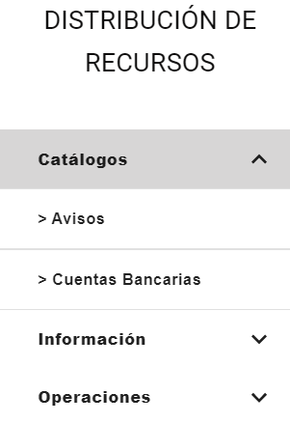

**Se muestra el “Módulo de Administración de Avisos”, aquí aparecerán los avisos que publique la Dirección de Atención a Municipios y organismos descentralizados, se puede utilizar el filtro para buscar utilizando información del aviso**

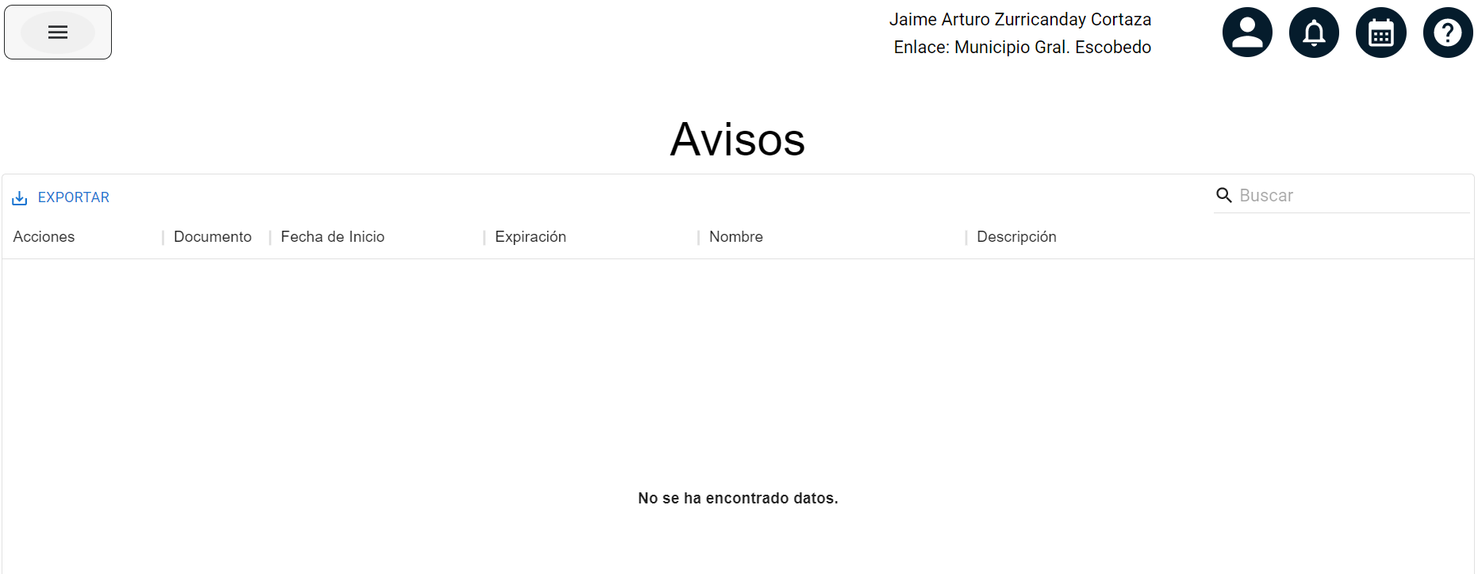

**Contenido de la tabla**

|  |  |
| --- | --- |
| **Campo** | **Descripción** |
| **Acciones** | Botones disponibles para interactuar |
| **Documento** | Tipo de documento |
| **Fecha de Inicio** | Fecha de Inicio |
| **Expiración** | Fecha de expiración del aviso |
| **Nombre** | Nombre del aviso |
| **Descripción** | Muestra la descripción si está disponible |

# Administración de Cuentas Bancarias



**Presionaremos el siguiente botón para mostrar el menú principal**

**Seleccionar la opción CATÁLOGOS la cual desplegara un submenú**

**De las opciones del submenú elegiremos el catálogo deseado**



**Se puede descargar los registros utilizando el botón “Exportar”, se desplegará un menú con dos opciones, “descargar en formato CSV” e “Imprimir”**



**Se puede filtrar las operaciones eligiendo el Municipio y pulsando el botón “Buscar” o escribiendo una palabra en la barra buscar**

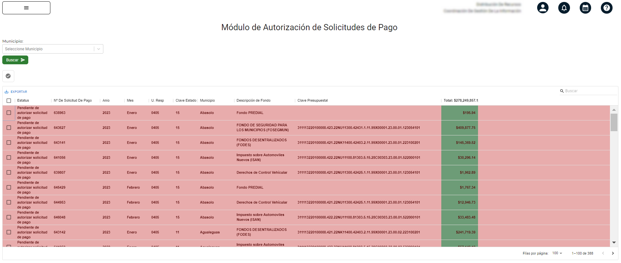

**A continuación, se muestra una tabla con los detalles del encabezado de cada una de las columnas de la tabla**



|  |  |
| --- | --- |
| **Encabezado** | **Descripción** |
| **Estatus** | Muestra el estatus en tiempo real de la operación |
| **N° de Solicitud de Pago** | Numero de Solicitud de Pago en SIREGOB |
| **Año** | Año de operación |
| **Mes** | Mes de operación |
| **U Resp.** | Unidad responsable |
| **Clave Estado** | Clave del municipio proporcionada por el Estado |
| **Municipio** | Nombre del Municipio |
| **Descripción de Fondo** | Descripción de Fondo |
| **Clave Presupuestal** | Nombre del municipio |
| **Total** | Total del monto registrado en la solicitud de pago |

**Para autorizar las solicitudes se deben marcar las casillas de las operaciones que se autorizaran y después pulsar el botón “Autorizar”**



**Se puede descargar los registros utilizando el botón “Exportar”, se desplegará un menú con dos opciones, “descargar en formato CSV” e “Imprimir”**

